Jak dodać przez PUE załączniki do wysłanego wniosku o rodzinny kapitał opiekuńczy
Chcesz dodać załączniki do wniosku o rodzinny kapitał opiekuńczy, a ten jest już wysłany? Przez Platformę Usług Elektronicznych (PUE) ZUS możesz dodać lub wymienić pliki we wniosku. Sprawdź, jak to zrobić.

Co musisz wiedzieć o załącznikach
Jeden załącznik może mieć maksymalnie 1 MB. Natomiast wniosek ze wszystkimi załącznikami może mieć maksymalnie 5 MB.
Możesz dodać do wniosku załączniki w formatach: TXT, ODT, DOC, DOCX, RTF, PDF, JPEG, GIF, TIFF, XLS, XML, PNG, ODS, PadES, XADES, JPG, TIF, SVG, XLSX, ZIP.
Jeśli Twój załącznik przekracza 1 MB, możesz zmniejszyć jego rozmiar. Skorzystaj np. z dostępnych w internecie narzędzi do zmniejszania rozmiaru (czyli kompresji) plików.
Ważne
Sprawdź, czy pliki, które dodajesz, są czytelne i mają wszystkie strony.

Jak dodać załączniki do wniosku
- Zaloguj się do swojego profilu na PUE ZUS.
- Jeśli chcesz dodać załączniki do wniosku wysłanego przez bankowość elektroniczną lub portal Emp@tia:
- przejdź do zakładki [Ubezpieczony] lub [Świadczeniobiorca],
- wejdź w zakładkę [Rodzinny kapitał opiekuńczy] > [Szczegóły Twoich wniosków],
- kliknij w [Uzupełnij wniosek],
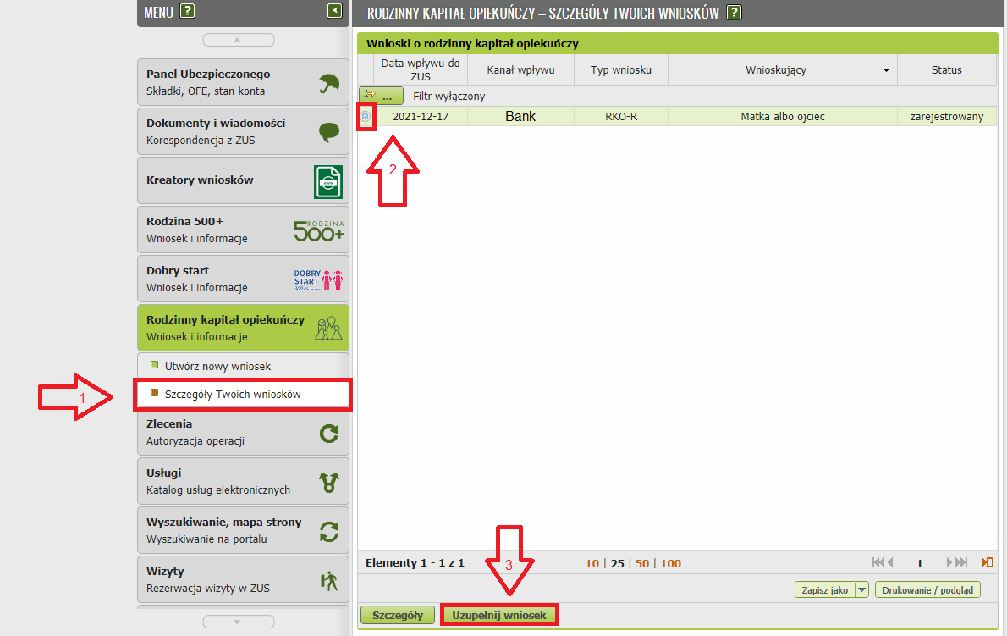
- wyświetli się okno [Wybór rodzaju załącznika]. Przejdź do punktu 4 instrukcji.
- Jeśli chcesz dodać załączniki do wniosku wysłanego przez PUE ZUS:
- przejdź do zakładki [Ubezpieczony] lub [Świadczeniobiorca],
- wejdź w zakładkę [Rodzinny kapitał opiekuńczy > [Szczegóły Twoich wniosków],
- kliknij [Uzupełnij wniosek],
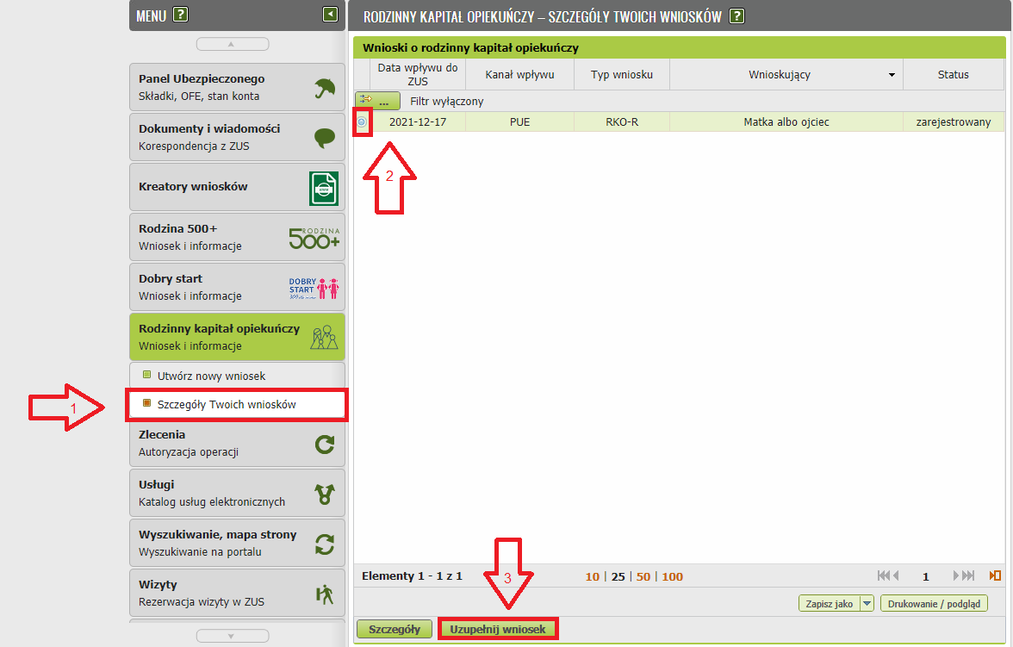

lub
- wejdź w zakładkę [Dokumenty i wiadomości] > [Dokumenty wysłane]
- kliknij [Doślij załącznik].
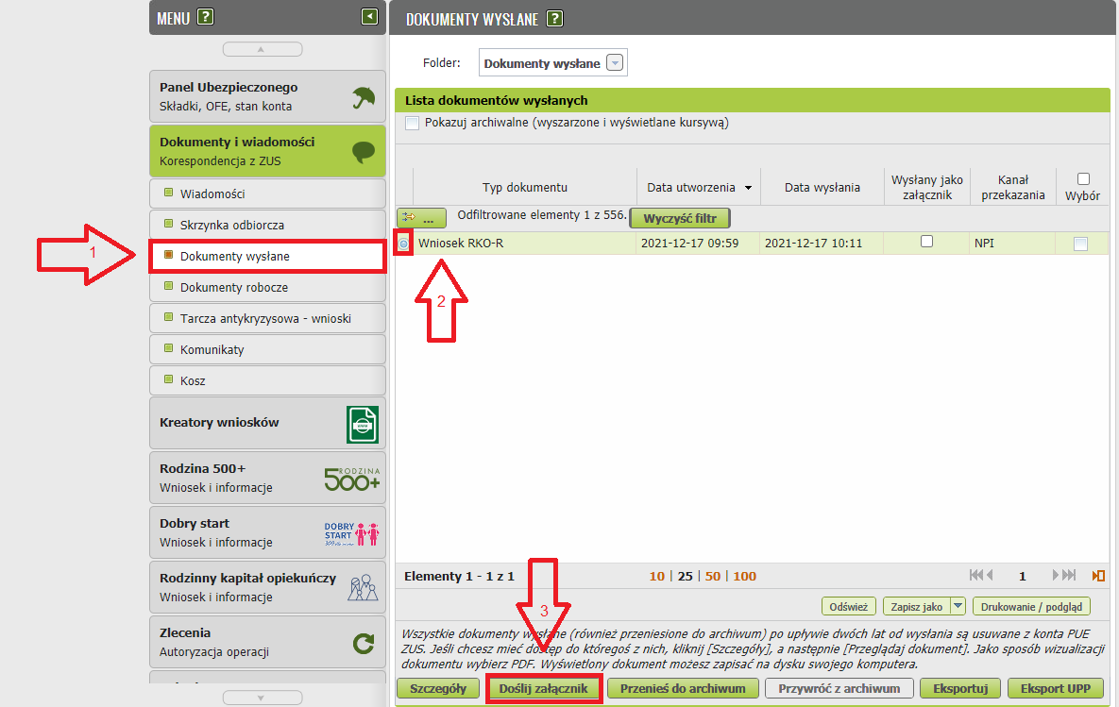

- Pojawi się okno [Wybór rodzaju załącznika]. Zaznacz [plik] i kliknij przycisk [Dodaj załącznik].

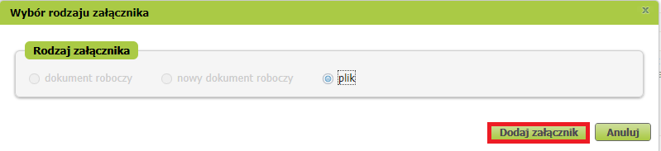
- Załączniki wyślesz do nas za pomocą pisma ogólnego (POG). Aby dodać załączniki, w kolejnym oknie kliknij [Dodaj załącznik]. Wskaż odpowiednie pliki z dysku Twojego komputera.
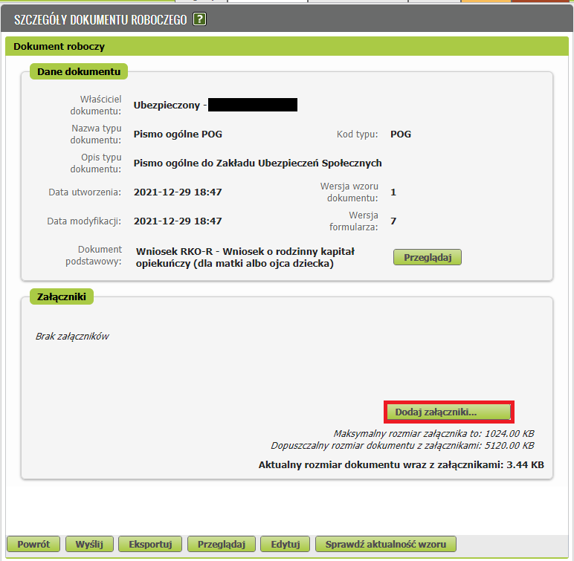
Jeśli oprócz załącznika, chcesz na wniosku POG przekazać nam jeszcze jakąś informację kliknij z tego okna [Edytuj]. Otworzy Ci się formularz. Na stronie 2 w sekcji [Opis sprawy] możesz wpisać dodatkowe informacje. Następnie naciśnij [Zapisz] i [Zamknij].
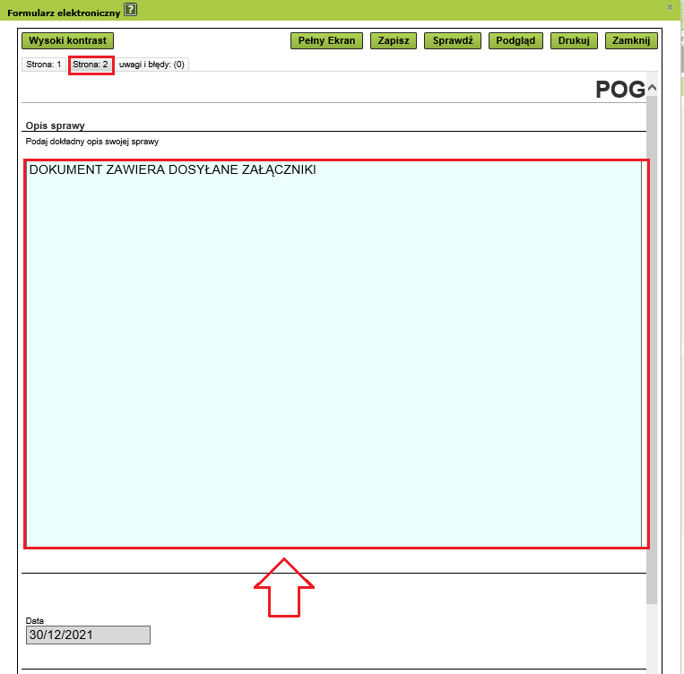

- W sekcji [Załączniki] sprawdzisz, jakie pliki dodajesz do wniosku. Jeśli są już wszystkie, kliknij przycisk [Wyślij].
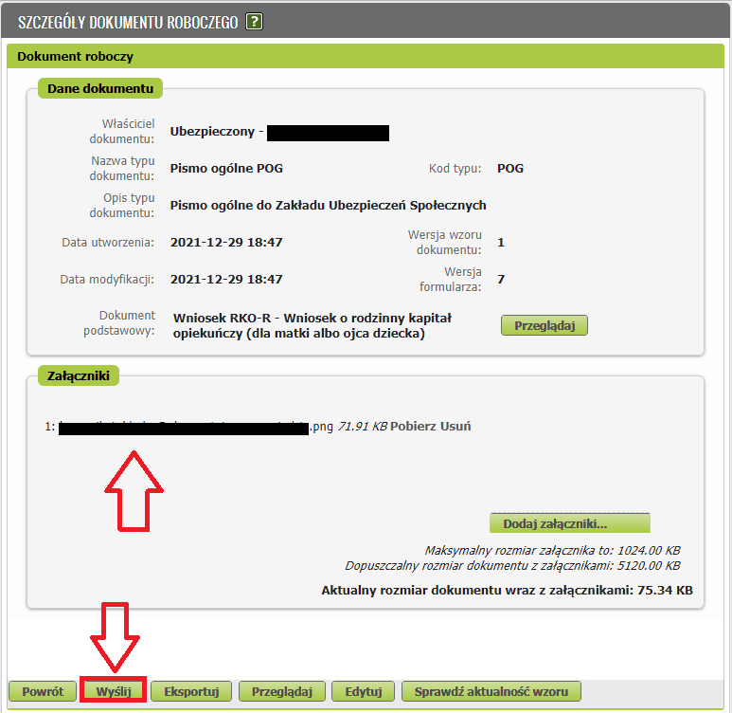

Jak podpisać wniosek POG z załącznikami
Wniosek możesz podpisać za pomocą:
- profilu PUE,
- kwalifikowanego podpisu elektronicznego,
- profilu zaufanego (PZ ePUAP),
- podpisu osobistego (e-dowodu).
Podpis profilem PUE – jeśli wybierzesz ten sposób podpisania wniosku, nie musisz podawać żadnych dodatkowych danych – wystarczy, że jesteś zalogowany do swojego profilu na PUE ZUS.
Podpis kwalifikowany wydają centra certyfikacji. Jest to usługa płatna. Jej koszt zależy m.in. od okresu ważności, na jaki zostaje wydany certyfikat.
Profil zaufany jest bezpłatny. Aby go uzyskać, złóż wniosek o profil na stronie internetowej www.pz.gov.pl. Następnie potwierdź swoją tożsamość:
- za pośrednictwem bankowości elektronicznej,
- za pomocą e-dowodu,
- podczas rozmowy wideo z urzędnikiem
- osobiście w placówce ZUS albo w urzędzie miasta lub gminy.
Podpis osobisty (e-dowód) możesz uzyskać bezpłatnie. Gdy będziesz składać wniosek o nowy dowód osobisty, wskaż, że chcesz uzyskać taki podpis. Certyfikat podpisu osobistego znajdzie się w e-dowodzie. Aby korzystać z podpisu osobistego, musisz mieć czytnik NFC do e-dowodu oraz zainstalować na swoim komputerze odpowiednie oprogramowanie.

